江苏省2023-2024学年第一学期期中考试
高二地理试题
一、单项选择题（每小题只有一个正确答案，每题2分，共46分）
月全食发生时，太阳、月球和地球形成一条直线。北京时间2022年11月8日17时09分至20时49分在中国大部分地区上演了月全食天象。完成下面小题。
1. 影响月全食观测效果最主要的干扰因素是（）
①天气②海拔③纬度④灯光
A. ①② B. ②③ C. ③④ D. ①④
2. 若不考虑天气因素，能较完整地观测本次月全食的地点最好选在（）
A. 上海 B. 长沙 C. 拉萨 D. 乌鲁木齐
3. 观测本次月全食天象后的7天内，月球亮面大小变化趋势是（）
A. 先变小，后变大 B. 先变大，后变小 C. 持续变大 D. 持续变小
下图示意我国东南某区域地形分布，读图完成下面各题。
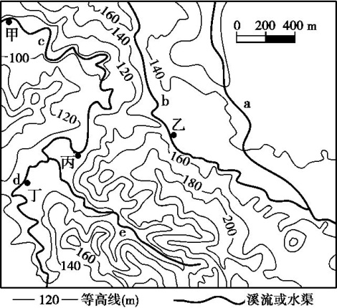
4. 关于a、b溪流或水渠的说法，正确的是( )
A. a的图示河段落差可能为60 m
B. a由北向南流
C. b可能是一条人工水渠
D. a注入b
5. 暴雨发生时，甲、乙、丙、丁四地中最易被侵蚀的地点及原因是( )
A. 甲地 凹岸 B. 乙地 凸岸
C. 丙地 凹岸 D. 丁地 凸岸
6. 绘制一幅该地地形剖面图，要求突出地势起伏加大的效果，绘图时采用的做法是( )
A. 比例尺不变，适当扩大图幅
B. 水平比例尺不变，适当扩大垂直比例尺
C. 比例尺不变，适当缩小图幅
D. 垂直比例尺不变，适当扩大水平比例尺
阿尔泰山西南部喀纳斯河发育有喀纳斯湖和白湖等湖泊。湖口分布有粗细不等的石块、砂与黏土等物质。近些年来该地气候向暖湿转变，夏季暴雨增多。下图为喀纳斯河流域图，据此完成下面小题。
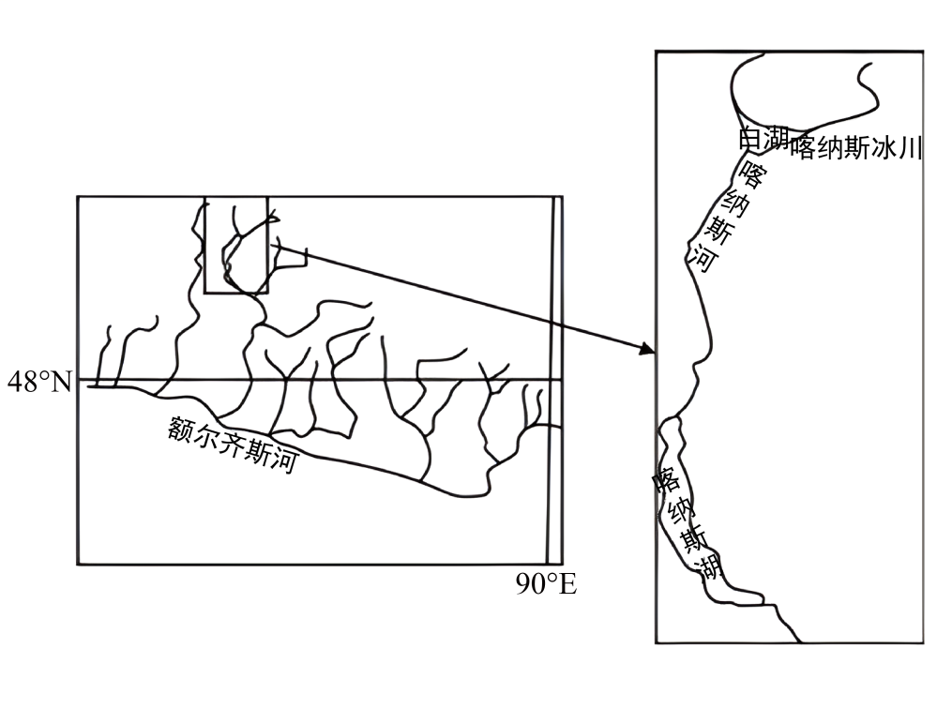
7. 关于该喀纳斯流域湖泊沉积物的推测不合理的是（ ）
A近年来湖泊沉积物数量增加，粒径变粗
B. 湖泊沉积物来源于冰碛物、滑坡、泥石流
C. 气候变暖，湖泊水沙收入变多
D. 临近沙漠和戈壁，为湖泊提供沙源
8. 西北研究院冰冻圈实验室的科研人员于2020年8月来到海拔约5000米的达古冰川，在冰川表面铺盖特制的土工织布以减缓冰川消融。为迟滞冰川消融，下列做法合理的是（ ）
①限制冰川区的放牧、修路、建设等
②加强对冰川区的旅游活动的管控
③在冰川上覆盖发光隔热材料
④夏季实施人工降雪
A. ①③④ B. ①②④ C. ①②③④ D. ①②③
贵州中西部地区冬季多出现水平能见度小于1千米的锋面雨雾，雾区位于锋线附近。下图为贵州某次锋面雨雾发生过程中，大致呈纬向分布的三个测站测得的能见度变化图。这次雨雾形成的气象条件是西南气流沿锋后弱冷平流爬升，形成弱降水。雨雾随锋面缓慢东移消亡。完成下面小题。
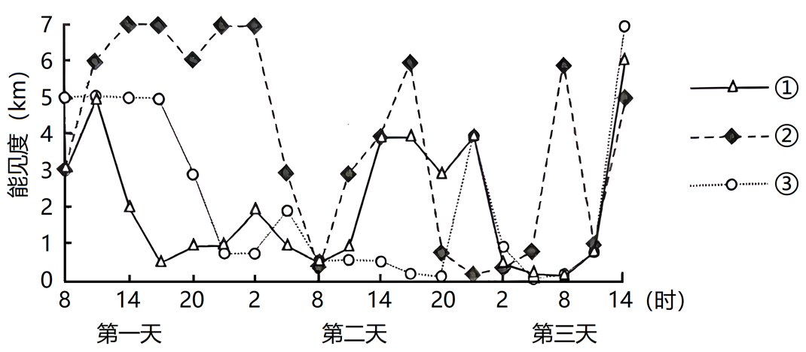
9. 三个测站的地理位置，自西向东依次排序正确的是（ ）
A. ①②③ B. ①③② C. ②③① D. ③①②
10. 本次锋面雨雾出现时，雾区地面以上气温垂直变化最接近的是（ ）
A. 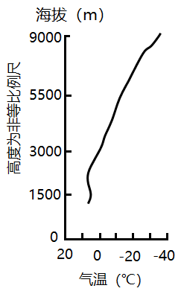 B. 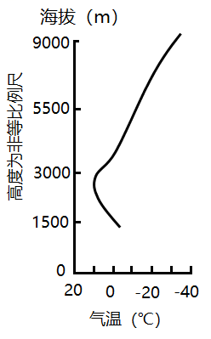
C. 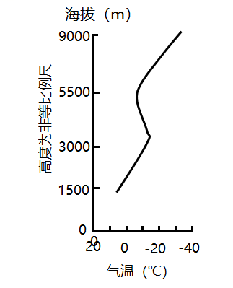 D. 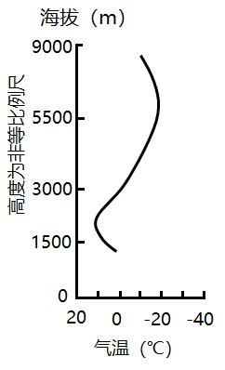
最新的卫星数据显示，目前地球的水资源正在走向两个极端，海水越来越咸，淡水越来越淡，并且水循环周期越来越短。通过气候模型预测，全球气温每升高1摄氏度，地球的水循环速度可能会加快7%。图示意美国加利福尼亚州中央谷地的位置。完成下面小题。
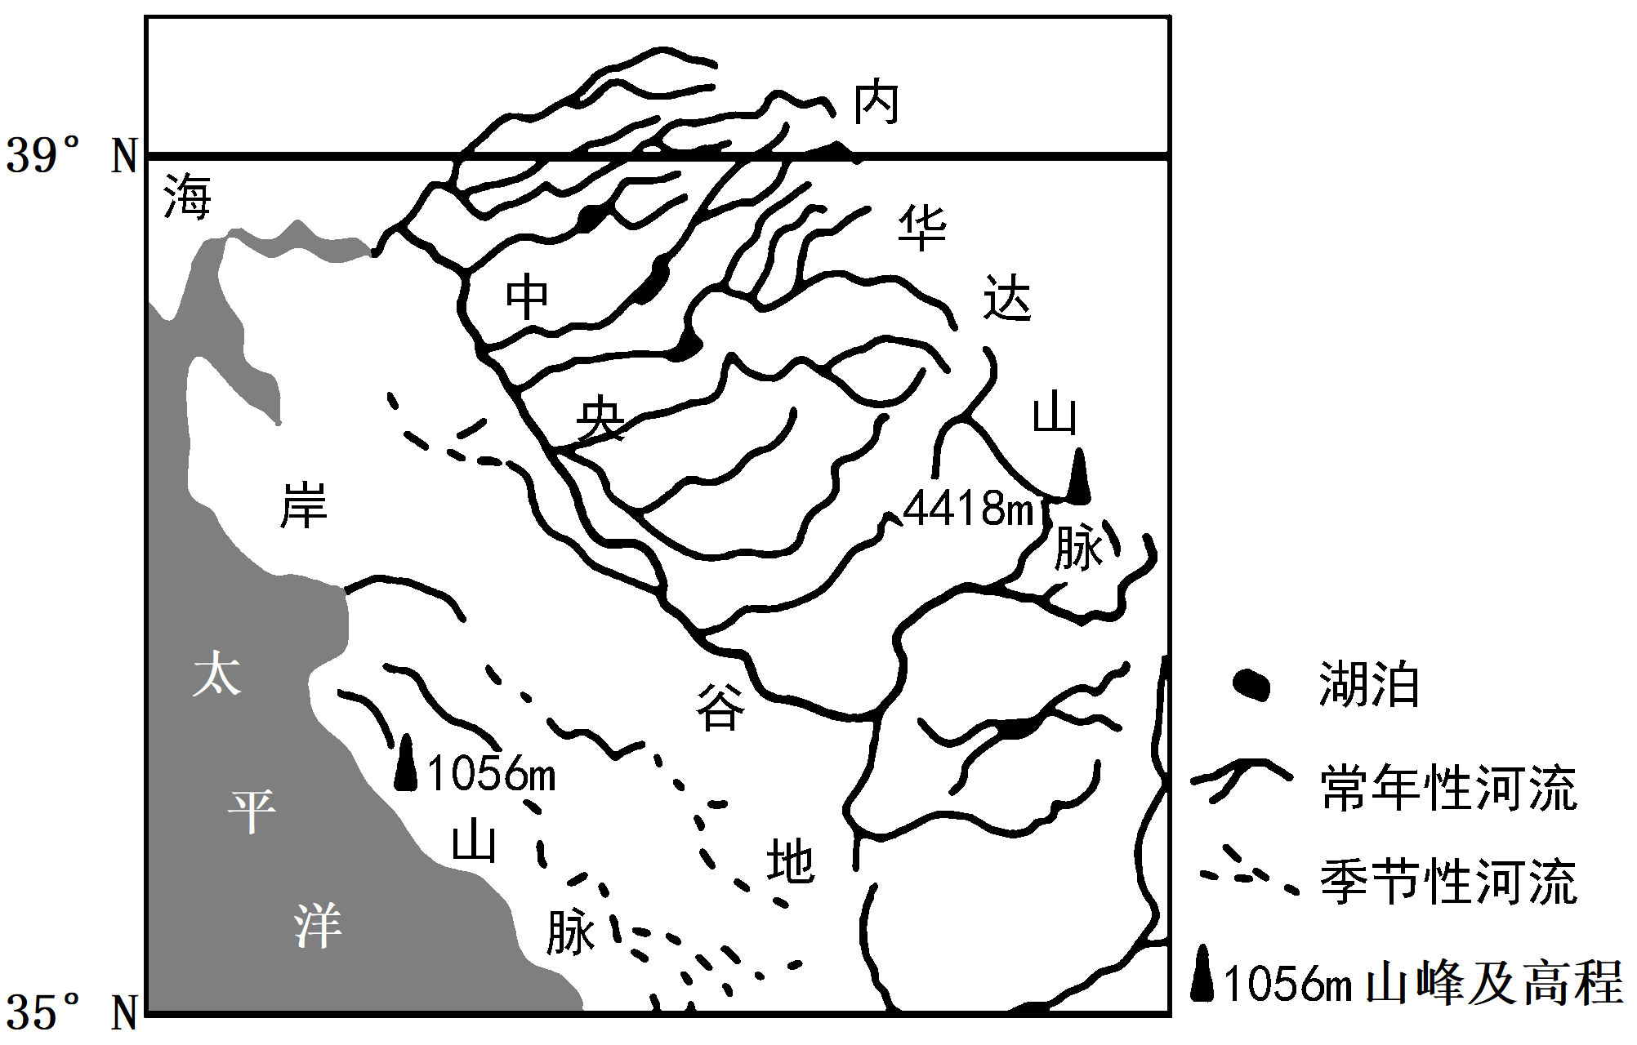
11. 全球变暖对中央谷地及周围区域水循环影响最显著的环节是（ ）
A. 蒸发 B. 降水 C. 径流 D. 下渗
12. 推测中央谷地水资源最丰富的季节是（ ）
A春季 B. 夏季 C. 秋季 D. 冬季
极端降雨诱发的浅层滑坡在黄土高原植被恢复的沟坡上频繁发生，影响流域的产流产沙过程。下图为研究团队在黄土高原某小区域模拟两次降水（a、b）后测得的产沙率随时间变化的折线图，其中一次降水引发了浅层滑坡。据此完成下面小题。
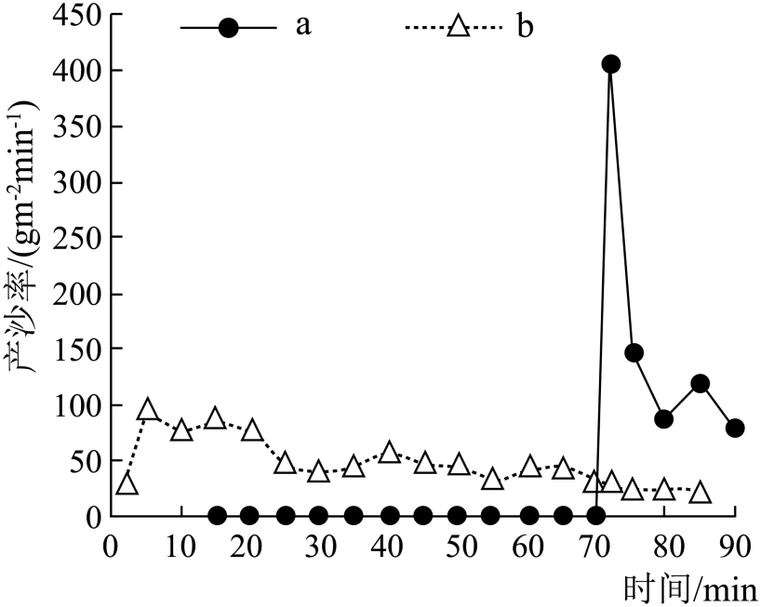
13. 该小区域两次模拟降水（ ）
A. a为第一次降水，滑坡前植被减少效果明显
B. a为第二次降水，滑坡后植被减少效果降低
C. b为第一次降水，滑坡后植被减少效果降低
D. b为第二次降水，滑坡前植被减少效果明显
14. 浅层滑坡发生后，导致产沙率变化的原因有（ ）
①滑坡后土壤裸露面积增大
②地表受侵蚀后坡度增大
③地表径流增强，挟沙能力上升
④滑坡深度大，下渗增强
A. ①② B. ②③ C. ③④ D. ①③
林芝市位于(29.21°N,95.24°E)附近，区内高度差异大，分布有多处山脉。如图为林芝市多雄拉山南坡、色齐拉山西坡、达马拉山西坡垂直带谱类型示意图。据此完成下面小题。
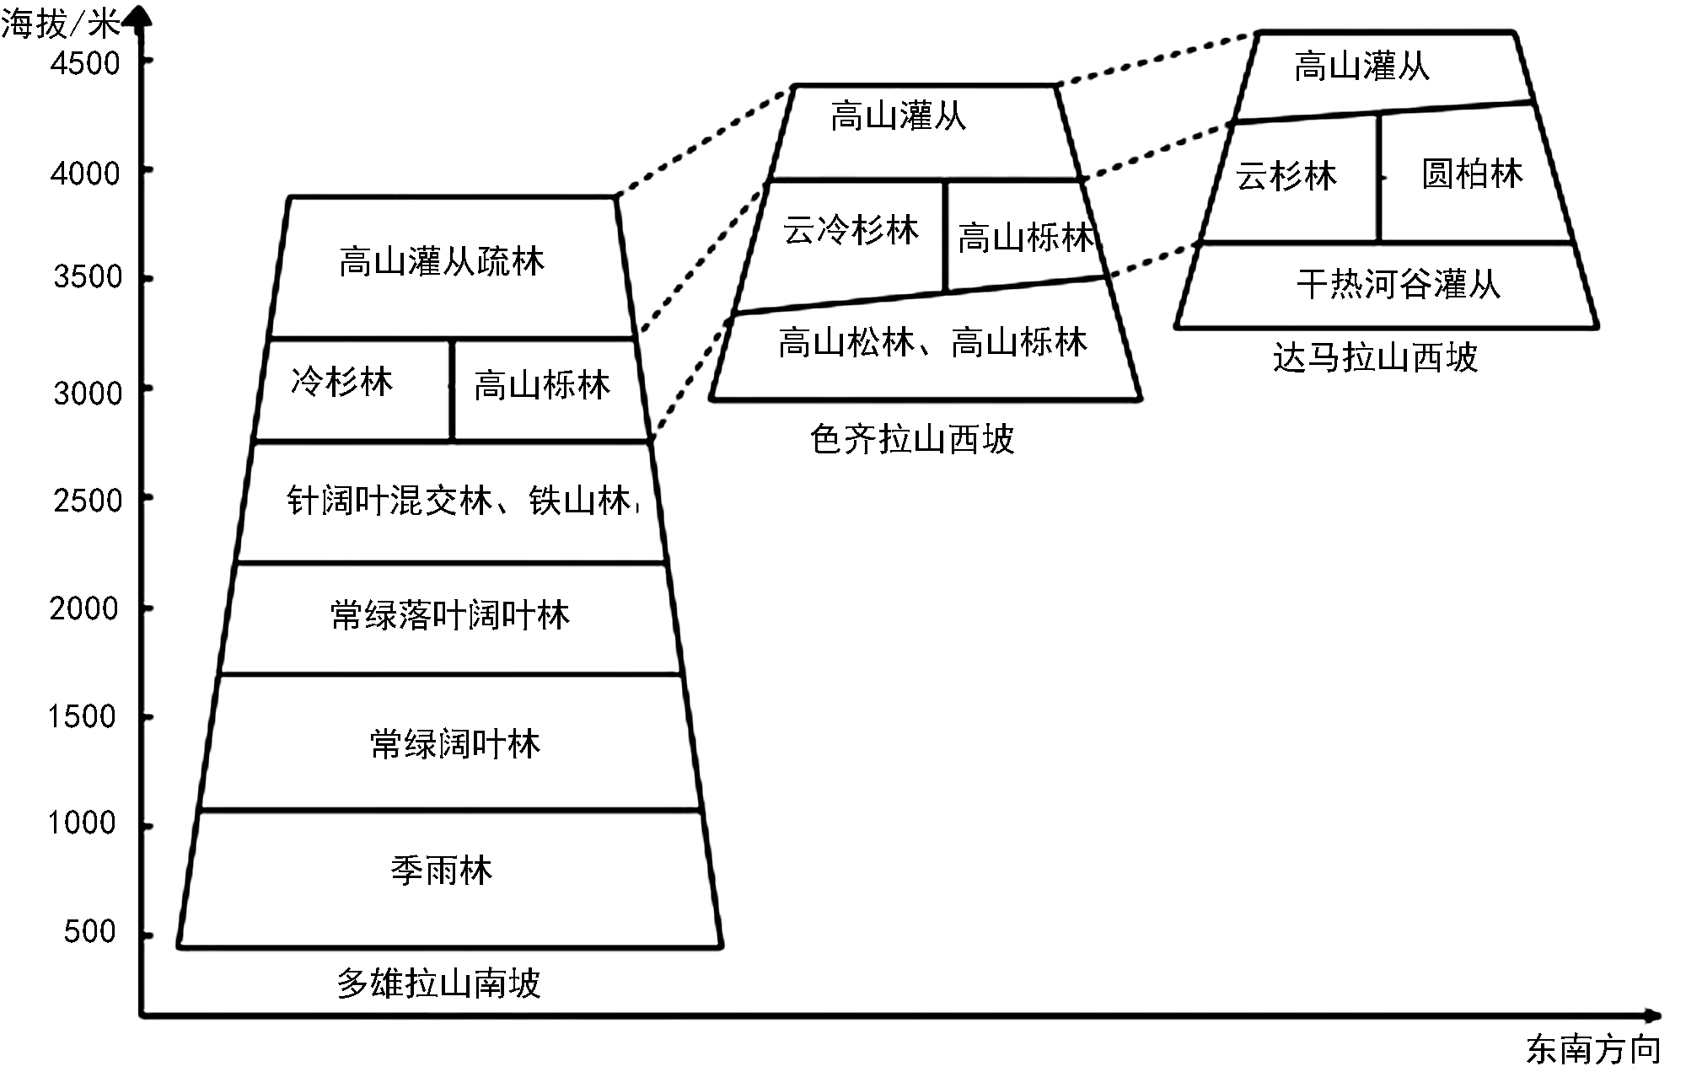
15. 多雄拉山南部能形成少有的季雨林，主要得益于（ ）
A. 纬度低 B. 暖湿气流侵入
C. 海拔低 D. 土壤有机质多
16. 造成色齐拉山西坡与达马拉山西坡基带植被差异的主要因素是（ ）
A. 纬度 B. 海陆位置 C. 海拔 D. 局地环流
17. 从图中多雄拉山南坡向东南依次到色齐拉山西坡、达马拉山西坡（ ）
A. 高度差异导致垂直分异越来越明显
B. 水热充足使植被类型越来越多
C. 纬度差异导致同种植被分布海拔升高
D. 蒸发过多使植被类型逐渐减少
南非是世界著名的工矿业国家，农业是经济的三大支柱之一。南非的主要农作物有玉米，小麦等，农业商品率和生产率高居非洲前列。南非农业地域差异显著，玉米播种面积最大，小麦是仅次于玉米的重要粮食作物。下图示意南非玉米和小麦主要种植省份。据此完成下面小题。
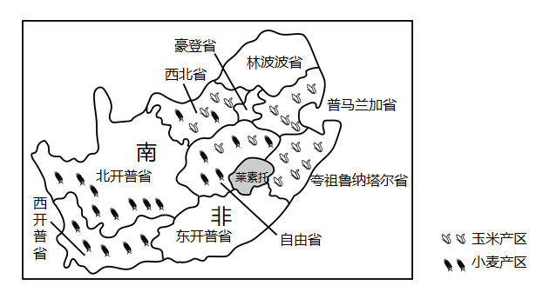
18. 南非玉米能够广泛种植的自然原因是（ ）
A. 热带季风气候面积广 B. 人口众多市场广阔
C. 玉米生长季雨热充足 D. 草原土壤深厚肥沃
19. 南非农业商品率位居非洲前列，主要得益于（ ）
A. 农作物种类的多元化 B. 工矿业推动城镇化进程
C. 历史悠久且经验丰富 D. 畜牧业占据重要的地位
服装制造商可以在全球范围内选择分包商，产品残次率是影响其选择的重要因素之一。在交货期允许的情况下，洛杉矶时尚区内的韩国制造商更倾向选择代工厂位于东南亚的韩国分包商，而不是代工厂位于拉丁美洲的分包商。东南亚服装生产所需的面料大多产自中国，面料生产所需的棉花来自北美洲。据此完成下面小题。
20. 东南亚服装生产所需的面料大多产自中国，是因为中国（ ）
A. 原材料丰富 B. 产业基础好 C. 劳动力廉价 D. 环境容量大
21. 时尚区内的韩国制造商更倾向选择代工厂位于东南亚的韩国分包商，最可能考虑的是（ ）
①贸易壁垒 ②文化关联 ③市场环境 ④生产技能
A. ①② B. ①③ C. ②④ D. ③④
上海浦东新区、成渝实验区、武汉城市圈是我国的三个实验区。读“三个实验区的位置示意图”，完成下面小题。
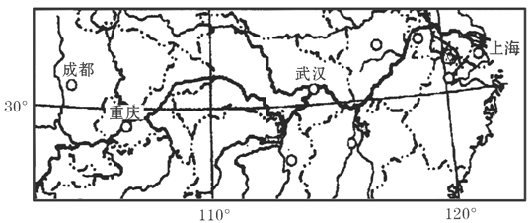
22. 规划建设“上海浦东新区”的主要目的是（ ）
A. 扩大城市规模，增加城市的综合竞争力
B. 发展新的经济部门，缓解城市就业问题
C. 寻求洁净优美环境，发展高新技术产业
D. 分散过多人口和工业给市区带来的压力
23. 武汉是“武汉城市圈”的中心城市，关于其形成和发展条件的正确叙述是（ ）
A. 位于嘉陵江与长江交汇处，水资源丰富
B. 位于京九铁路与长江交汇处，交通便利
C. 所在地区自然条件优越，工农业较发达
D. 位于东部经济地带，有国家政策支持
二、综合题（每小题18分，共54分）
24. 阅读图文资料，完成下列问题。
第四纪（240万年——1万年前）至今，涪江（源头雪宝顶海拔5588米）冲出龙门山脉后于武都盆地内形成Q1-Q4四个不同地质时期典型冲积扇（下图）。受青藏高原抬升和山前断层水平错动影响，冲积扇在盆地内呈东北-西南方向排布，其中Q3时期冲积扇已完全埋藏于Q4时期冲积扇之下。
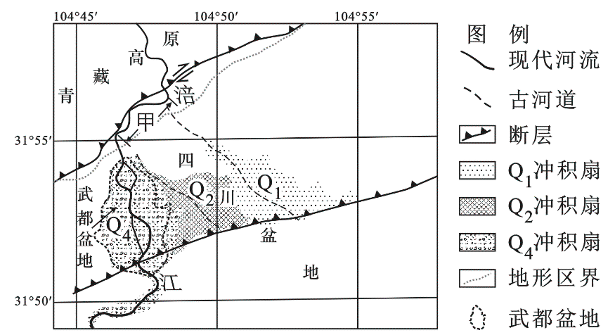
（1）从地壳运动角度分析武都盆地的成因。
（2）指出图中甲河段河流流向，并说明该河段河谷的发育过程。
（3）推测Q4时期形成的冲积扇将Q3时期形成的冲积扇完全掩埋需具备的自然地理条件。
25. 阅读图文材料，完成下列要求。
某年7月24日凌晨2时，在距离台风中心420km以外的螺旋云带上有一对流云团新生并强烈发展，导致江西省北部德安县出现突发性特大暴雨，其中丰林镇24小时最大降水量高达541.4mm。德安县境内特殊造型的"尖底瓶"地形（如下图）对降水起到了增幅作用。该日，地面有弱冷空气从西北方进入德安县境内，加剧了暴雨的发生强度。此次强降雨未造成丰林镇明显的降温。
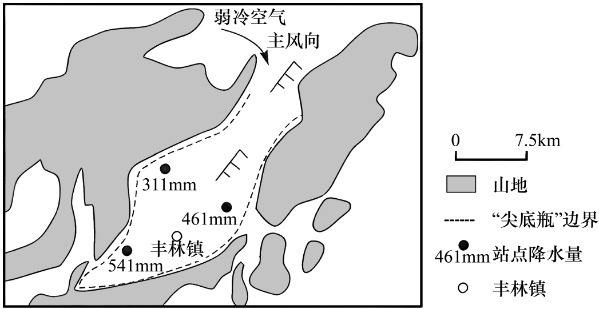
（1）根据图中主风向推断丰林镇出现暴雨时台风中心方位，并说明理由。
（2）分析"尖底瓶"地形对增强本次暴雨的作用。
（3）简述本次强降雨未造成丰林镇明显降温的原因。
26. 阅读材料，回答问题
茶树是深根植物，好暖怕晒，喜湿怕涝，气温下降到0℃以下时易受冻害。河南省信阳市是我国茶叶种植的最北界，这里纬度高，冬季长，茶树冬眠时间长，积蓄的营养物质多，出产的信阳毛尖是我国十大名茶之一。优质的毛尖外形细、圆，大小匀整，都产自植被茂密的高大群山300至800米山腰茶园中。成茶易变质，需在低温、干燥、避光、隔绝氧气的环境中保存，主要销售北方市场。其中明前茶（清明节前采制的茶叶）是一年中出产最好的茶，有“明前茶贵如金”的说法。近年来，信阳毛尖的需求日渐增大，种茶效益逐步提高，不少低山地区也开始广泛种茶。如图为河南省简图。
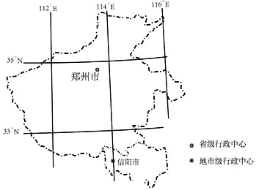
（1）分析信阳高大群山的山腰处优质毛尖种植的有利自然条件。
（2）从气温角度分析信阳毛尖“明前茶贵如金”的原因。
（3）说明茶农在低山区广泛种茶对信阳毛尖茶产业的影响。

江苏省靖江高级中学2023-2024学年第一学期期中考试
高二地理试题
一、单项选择题（每小题只有一个正确答案，每题2分，共46分）
月全食发生时，太阳、月球和地球形成一条直线。北京时间2022年11月8日17时09分至20时49分在中国大部分地区上演了月全食天象。完成下面小题。
1. 影响月全食观测效果最主要的干扰因素是（）
①天气②海拔③纬度④灯光
A. ①② B. ②③ C. ③④ D. ①④
2. 若不考虑天气因素，能较完整地观测本次月全食的地点最好选在（）
A上海 B. 长沙 C. 拉萨 D. 乌鲁木齐
3. 观测本次月全食天象后的7天内，月球亮面大小变化趋势是（）
A. 先变小，后变大 B. 先变大，后变小 C. 持续变大 D. 持续变小
【答案】1. D 2. A 3. D
【解析】
【1题详解】
晴朗的夜晚和人为光污染少使大气能见度高，观测效果好，即天气和灯光为主要的干扰因素，D项正确。注意材料信息“在中国大部分地区上演了月全食天象”，表明海拔和纬度因素对观测的干扰不是很大，不是主要影响因素。故选D。
【2题详解】
根据题干信息，北京时间2022年11月8日17时09分至20时49分在中国大部分地区上演了月全食天象。若不考虑天气因素，东部地区日落早，可观测时刻早，能较完整地观测本次月全食，选项中上海的经度相对最靠东，故选A。
【3题详解】
月全食发生时为满月，太阳、月球和地球形成一条直线。11月8日发生月全食说明正值满月，其后7天内月相由满月向下弦月逐渐变化，即月球亮面持续变小，故选D。
【点睛】天文观测主要考虑：一是观测的时间一般为夜晚；二是观测的条件，是用肉眼，还是借助观测仪器；三是观测的位置，如赤道附近，观测的视野大；四是气象条件，如天气晴朗、空气稀薄等；五是其它干扰因素，如人烟稀少，离城市远，不受其它点光源影响。
下图示意我国东南某区域地形分布，读图完成下面各题。
4. 关于a、b溪流或水渠的说法，正确的是( )
A. a的图示河段落差可能为60 m
B. a由北向南流
C. b可能是一条人工水渠
D. a注入b
5. 暴雨发生时，甲、乙、丙、丁四地中最易被侵蚀的地点及原因是( )
A. 甲地 凹岸 B. 乙地 凸岸
C. 丙地 凹岸 D. 丁地 凸岸
6. 绘制一幅该地地形剖面图，要求突出地势起伏加大的效果，绘图时采用的做法是( )
A. 比例尺不变，适当扩大图幅
B. 水平比例尺不变，适当扩大垂直比例尺
C. 比例尺不变，适当缩小图幅
D. 垂直比例尺不变，适当扩大水平比例尺
【答案】4. C 5. C 6. B
【解析】
【4题详解】
图示等高距是20 m，a河段区间海拔高差是20～60 m，A错；河谷处等高线向高处凸，a河由东南向西北流，B错；b河没有穿过等高线，其两侧高度一致，可能是人工水渠，C正确；a由东南向西北流，是干渠的支流，不是注入干渠的，D错。故选C。
【5题详解】
甲乙丙丁四地，只有丙在曲流处的凹岸，暴雨发生时，直河流排水较快，而曲流处排水不畅，水量大，河流凹凸岸处中的凹岸最易被侵蚀，凸岸主要是堆积作用。故C正确。故选C。
【6题详解】
一般绘地形剖面图时，垂直比例尺适当放大，可更好看出地势起伏；而水平比例尺不变，故B正确。故选B。
阿尔泰山西南部喀纳斯河发育有喀纳斯湖和白湖等湖泊。湖口分布有粗细不等的石块、砂与黏土等物质。近些年来该地气候向暖湿转变，夏季暴雨增多。下图为喀纳斯河流域图，据此完成下面小题。
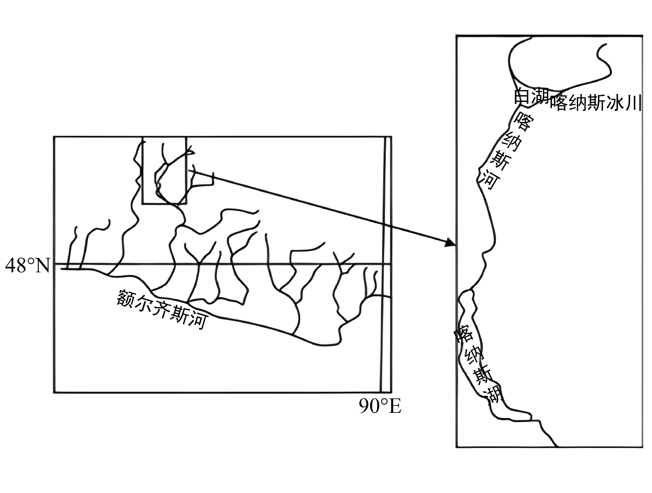
7. 关于该喀纳斯流域湖泊沉积物的推测不合理的是（ ）
A. 近年来湖泊沉积物数量增加，粒径变粗
B. 湖泊沉积物来源于冰碛物、滑坡、泥石流
C. 气候变暖，湖泊水沙收入变多
D. 临近沙漠和戈壁，为湖泊提供沙源
8. 西北研究院冰冻圈实验室的科研人员于2020年8月来到海拔约5000米的达古冰川，在冰川表面铺盖特制的土工织布以减缓冰川消融。为迟滞冰川消融，下列做法合理的是（ ）
①限制冰川区的放牧、修路、建设等
②加强对冰川区的旅游活动的管控
③在冰川上覆盖发光隔热材料
④夏季实施人工降雪
A. ①③④ B. ①②④ C. ①②③④ D. ①②③
【答案】7. D 8. C
【解析】
【7题详解】
结合材料“近些年来该地气候向暖湿转变，夏季暴雨增多”可知，地表径流量增大，近年来湖泊沉积物数量增加，粒径变粗，A正确、不符合题意；“湖口分布有粗细不等的石块、砂与黏土等物质”看出，湖泊沉积物来源于冰碛物、滑坡、泥石流，B正确、不符合题意；气候变暖，冰雪融水增多，地表径流携带物质增多，湖泊水沙收入变多，C正确、不符合题意；临近沙漠和戈壁，但湖泊沉积物主要来自于冰碛物、滑坡、泥石流等，D错误、符合题意。故选D。
【8题详解】
结合所学知识，为迟滞冰川消融，应该限制冰川区的放牧、修路、建设等，加强对冰川区的旅游活动的管控，减少人为破坏；在冰川上覆盖发光隔热材料，减少冰川吸热增温；夏季实施人工降雪补充冰川，①②③④正确。故选C。
【点睛】一般情况下，河流补给增多，流量增大，流速增快，搬运、侵蚀能力增强，堆积作用减弱，该河段的沉积物粒径变粗大；反之，粒径变细小。
贵州中西部地区冬季多出现水平能见度小于1千米的锋面雨雾，雾区位于锋线附近。下图为贵州某次锋面雨雾发生过程中，大致呈纬向分布的三个测站测得的能见度变化图。这次雨雾形成的气象条件是西南气流沿锋后弱冷平流爬升，形成弱降水。雨雾随锋面缓慢东移消亡。完成下面小题。
9. 三个测站的地理位置，自西向东依次排序正确的是（ ）
A. ①②③ B. ①③② C. ②③① D. ③①②
10. 本次锋面雨雾出现时，雾区地面以上气温垂直变化最接近的是（ ）
A. 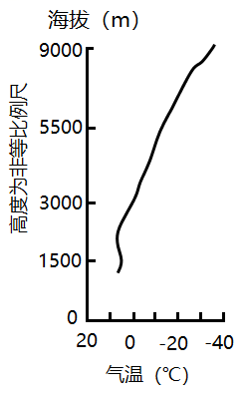 B. 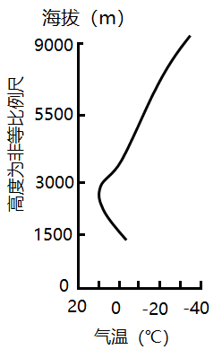
C. 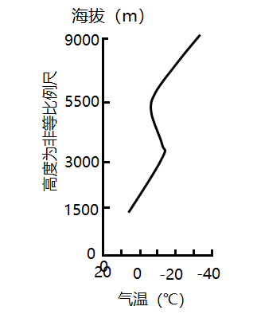 D.
【答案】9 B 10. A
【解析】
【9题详解】
这次雨雾形成的气象条件是西南气流沿锋后弱冷平流爬升，形成弱降水，雨雾随锋面缓慢东移消亡，由此可知，第一天能见度低整体自西向东提高，由图可知第一天能见度整体①最低，其次为③，能见度最高的是②。故B正确ACD错误。故答案选B。
【10题详解】
结合材料可知，锋面附近上方为暖气团西南风，锋面下方为冷气团，所以说锋面附近出现逆温现象，然后向高空气温随海拔高度的增加而降低，A正确；锋面下方，不会出现逆温，BD错误；逆温出现在锋面附近，而不是锋面上方，C错误。故答案选A。
【点睛】锋面雾是在冷暖空气交界的锋面附近产生的。在锋面上暖气团中长生的水汽凝结物（云滴或雨滴）落入较冷的气团内，经蒸发使近地面的低层空气达到饱和而形成的雾，称为锋面雾。锋面雾经常发生在冷暖空气交界的锋面附近，随锋面降水相伴而生，故又称降水雾或雨雾。

最新的卫星数据显示，目前地球的水资源正在走向两个极端，海水越来越咸，淡水越来越淡，并且水循环周期越来越短。通过气候模型预测，全球气温每升高1摄氏度，地球的水循环速度可能会加快7%。图示意美国加利福尼亚州中央谷地的位置。完成下面小题。
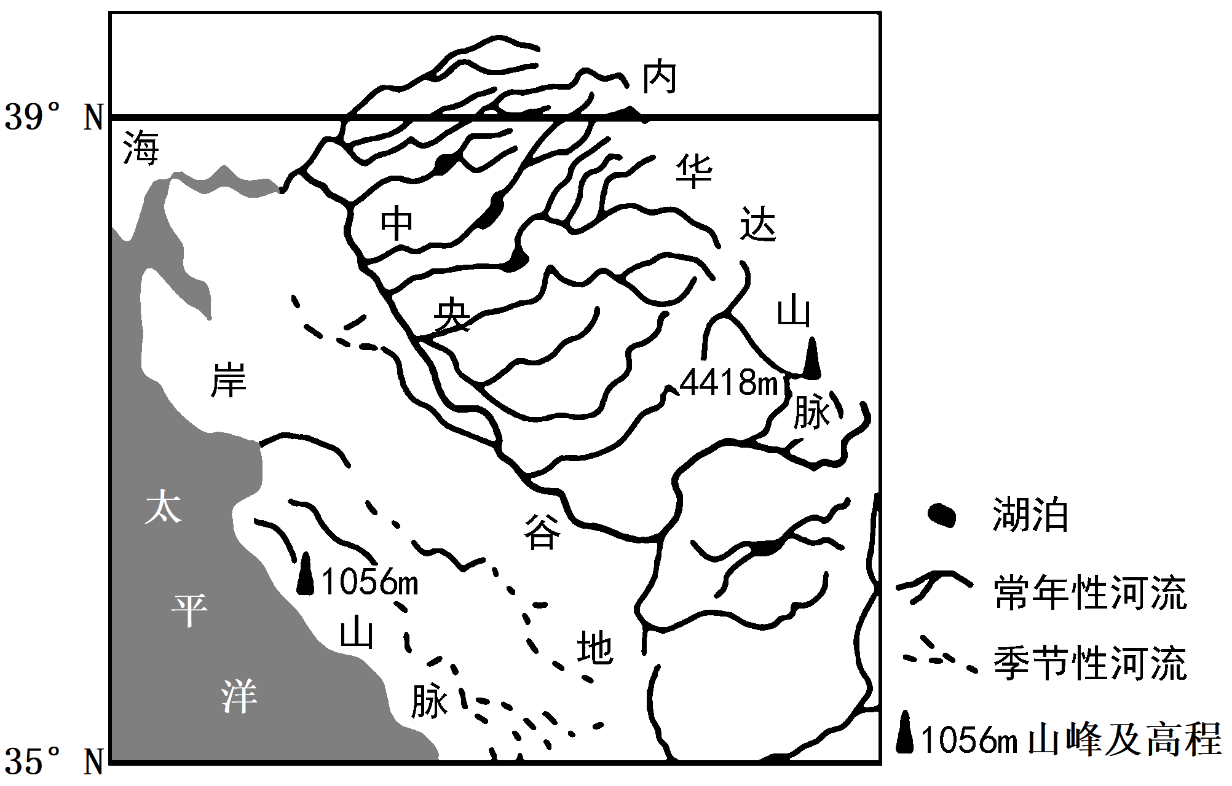
11. 全球变暖对中央谷地及周围区域水循环影响最显著的环节是（ ）
A. 蒸发 B. 降水 C. 径流 D. 下渗
12. 推测中央谷地水资源最丰富的季节是（ ）
A. 春季 B. 夏季 C. 秋季 D. 冬季
【答案】11. A 12. D
【解析】
【11题详解】
读图并结合所学知识可知，中央谷地在海岸山脉雨影区，降水较少，气候较干旱，所以全球变暖后，气温升高，该地蒸发会加剧，A正确，BCD错误；故选A。
【12题详解】
读图并结合所学知识可知，中央谷地位于35°N~39°N，且在大陆西岸，属于地中海气候，冬季受盛行西风控制，降水丰富，因此中央谷地水资源最丰富的季节是冬季，D正确，ABC错误；故选D。
【点睛】南北纬30°—40°大陆西岸为地中海气候，夏季受副热带高气压控制，炎热干燥，冬季受盛行西风带控制，温和多雨。
极端降雨诱发的浅层滑坡在黄土高原植被恢复的沟坡上频繁发生，影响流域的产流产沙过程。下图为研究团队在黄土高原某小区域模拟两次降水（a、b）后测得的产沙率随时间变化的折线图，其中一次降水引发了浅层滑坡。据此完成下面小题。
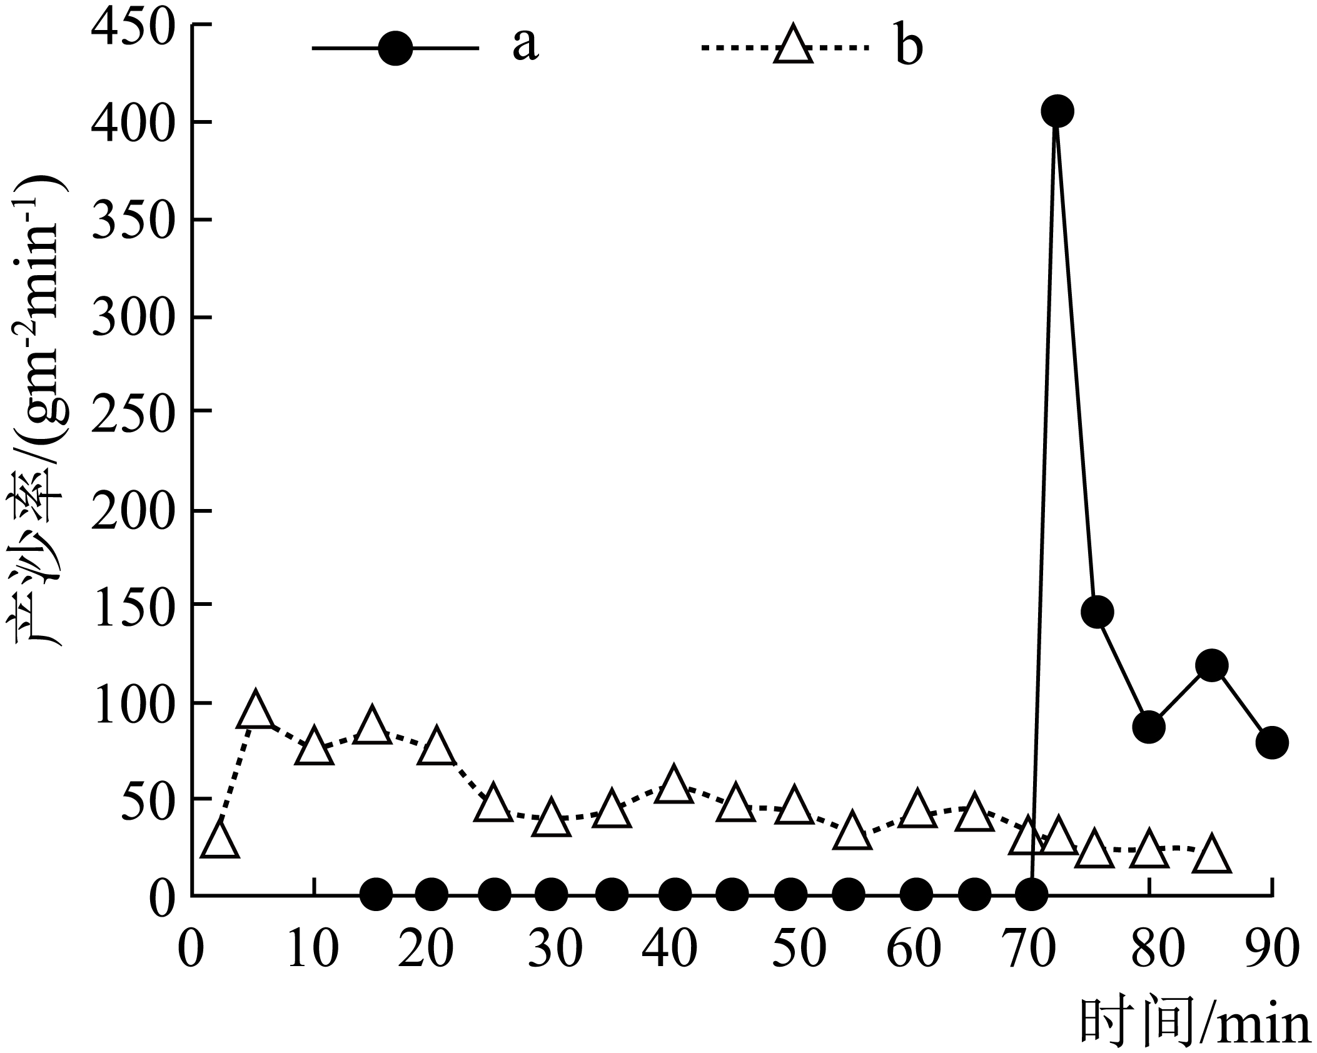
13. 该小区域两次模拟降水（ ）
A. a为第一次降水，滑坡前植被减少效果明显
B. a为第二次降水，滑坡后植被减少效果降低
C. b为第一次降水，滑坡后植被减少效果降低
D. b为第二次降水，滑坡前植被减少效果明显
14. 浅层滑坡发生后，导致产沙率变化的原因有（ ）
①滑坡后土壤裸露面积增大
②地表受侵蚀后坡度增大
③地表径流增强，挟沙能力上升
④滑坡深度大，下渗增强
A. ①② B. ②③ C. ③④ D. ①③
【答案】13. A 14. D
【解析】
【13题详解】
从图中可以看出，a曲线在第70分钟滑坡前，产沙率较低，说明a为第一次降水，滑坡前植被减少效果明显，滑坡后产沙率迅速上升，A正确，B错误；b曲线总体产沙率较高，说明b曲线为滑坡后的降水（第二次降水），峰值被滑坡体破坏，减少效果降低，C、D错误。故选A。
【14题详解】
浅层滑坡发生后，导致产沙率上升的原因主要有：裸露的滑坡面和滑移路径区域，成为了重要的侵蚀产沙区域，①正确；径流率的上升，提高了径流的挟沙能力，③正确；地表受侵蚀后滑坡体主要堆积在小区域下部，坡度降低，②错误；浅层滑坡深度较小，④错误。故选D。
【点睛】滑坡①概念：山地斜坡上的岩体或土体，因河流冲刷、地下水活动、地震及人类活动等原因，在重力作用下，沿一定的滑动面整体下滑的现象。②产生条件：岩体比较破碎、地势起伏较大、植被覆盖度较差的山地丘陵区以及工程建设频繁的地区。③危害：破坏或掩埋农田、道路和建筑物，堵塞河道，造成重大的人员伤亡。
林芝市位于(29.21°N,95.24°E)附近，区内高度差异大，分布有多处山脉。如图为林芝市多雄拉山南坡、色齐拉山西坡、达马拉山西坡垂直带谱类型示意图。据此完成下面小题。
15. 多雄拉山南部能形成少有的季雨林，主要得益于（ ）
A. 纬度低 B. 暖湿气流侵入
C. 海拔低 D. 土壤有机质多
16. 造成色齐拉山西坡与达马拉山西坡基带植被差异的主要因素是（ ）
A. 纬度 B. 海陆位置 C. 海拔 D. 局地环流
17. 从图中多雄拉山南坡向东南依次到色齐拉山西坡、达马拉山西坡（ ）
A. 高度差异导致垂直分异越来越明显
B. 水热充足使植被类型越来越多
C. 纬度差异导致同种植被分布海拔升高
D蒸发过多使植被类型逐渐减少
【答案】15. B 16. D 17. C
【解析】
【15题详解】
由材料可知，林芝市位于北回归线以北，海拔较高，土壤有机质较少，多雄拉山南坡山麓处形成季雨林，主要得益于来自印度洋的西南暖湿气流侵入，B正确，ACD错误。故选B。
【16题详解】
色齐拉山西坡基带植被为高山松林和高山栎林，达马拉山西坡基带植被为干热河谷灌丛，山地森林的形成得益于迎风坡降水，河谷盛行下沉气流，在干热环境中形成干热河谷灌丛带，故造成色齐拉山西坡与达马拉山西坡基带植被差异的主要因素是局地环流，D正确；纬度、海陆位置、海拔差异对基带植被差异影响不明显，ABC错误。故选D。
【17题详解】
从多雄拉山南坡向东南依次到色齐拉山西坡、达马拉山西坡，垂直带谱越来越简单，植被类型越来越少，主要是山地山麓海拔和高度差大小所致，A错误；所列三个山段山麓地带海拔逐渐升高，相对高度减小，水热条件变差，垂直带谱变少，B错误；西北向东南，山体所处纬度越来越低，热量条件越来越好，导致同种植被分布海拔升高，C正确；蒸发对植被类型影响不大，植被类型最少的山地并不是蒸发最多，D错误。故选C。
【点睛】气候、生物和土壤等相互联系形成的自然带，随海拔高度增高形成垂直自然带。任何一个山地垂直自然带，总是在相应的水平自然带基础上形成和发展起来的。与水平自然带相一致的山麓自然带，称为垂直自然带基带。
南非是世界著名的工矿业国家，农业是经济的三大支柱之一。南非的主要农作物有玉米，小麦等，农业商品率和生产率高居非洲前列。南非农业地域差异显著，玉米播种面积最大，小麦是仅次于玉米的重要粮食作物。下图示意南非玉米和小麦主要种植省份。据此完成下面小题。
18. 南非玉米能够广泛种植的自然原因是（ ）
A. 热带季风气候面积广 B. 人口众多市场广阔
C. 玉米生长季雨热充足 D. 草原土壤深厚肥沃
19. 南非农业商品率位居非洲前列，主要得益于（ ）
A. 农作物种类的多元化 B. 工矿业推动城镇化进程
C. 历史悠久且经验丰富 D. 畜牧业占据重要的地位
【答案】18. C 19. B
【解析】
【18题详解】
由所学可知，南非以高原地形为主，大部分地区属于热带草原气候，热带草原气候的特点是终年高温，降水主要在夏季（湿季），夏季雨热同期，恰好满足了玉米生长季对水热的需求，C正确。南非没有热带季风气候，A错误。人口众多市场广阔不是自然因素，B错误。玉米是否能够广泛种植，主要取决于气候条件，而不是土壤条件，草原土壤并不深厚肥沃，D错误。故选C。
【19题详解】
由“南非是世界著名的工矿业国家，农业是经济的三大支柱之一”可知，因矿产资源的大规模开发以及相关工业发展，南非城镇化进程较快，城镇人口不断增长，大量非农人口的增长，势必促进农业商品率的提高，B正确。农作物种类的多元化、畜牧业占据重要的地位与商品率高关系不大，AD错误。历史悠久且经验丰富不是农业商品率高的主要原因，C错误。故选B。
【点睛】农业区位因素包括：自然因素：地形、气候（光照、热量、水分）、水源、土壤；社会经济因素：市场、交通、劳动力、政策、科技等。可以通过科技手段改造不利因素，提高农业产量。
服装制造商可以在全球范围内选择分包商，产品残次率是影响其选择的重要因素之一。在交货期允许的情况下，洛杉矶时尚区内的韩国制造商更倾向选择代工厂位于东南亚的韩国分包商，而不是代工厂位于拉丁美洲的分包商。东南亚服装生产所需的面料大多产自中国，面料生产所需的棉花来自北美洲。据此完成下面小题。
20. 东南亚服装生产所需的面料大多产自中国，是因为中国（ ）
A. 原材料丰富 B. 产业基础好 C. 劳动力廉价 D. 环境容量大
21. 时尚区内的韩国制造商更倾向选择代工厂位于东南亚的韩国分包商，最可能考虑的是（ ）
①贸易壁垒 ②文化关联 ③市场环境 ④生产技能
A. ①② B. ①③ C. ②④ D. ③④
【答案】20. B 21. C
【解析】
【20题详解】
与东南亚相比，中国在劳动力价格、环境容量不占优势，但由于中国生产面料的产业基础好，面料生产量大，性价比高，因此东南亚服装生产所需的面料大多产自中国，排除CD，B符合题意。材料信息表明，面料生产所需的棉花来自北美洲，因此原材料丰富不是东南亚服装生产所需的面料大多产自中国的原因，排除A。故选B。
【21题详解】
洛杉矶时尚区内的韩国制造商更倾向选择代工厂位于东南亚的韩国分包商，两者均来自韩国，文化相同，经营理念相似，交流便利，②符合题意；材料信息表明，产品残次率是影响其选择的重要因素之一，洛杉矶时尚区内的韩国制造商更倾向选择代工厂位于东南亚的韩国分包商，而不是代工厂位于拉丁美洲的分包商，可能是东南亚工人的生产技能高于拉丁美洲，产品残次率相对较低，④符合题意；与拉丁美洲相比，东南亚在贸易壁垒、市场环境并不具有明显优势，且无材料信息支撑，因此①、③不符合题意。综上所述，C符合题意，排除ABD。故选C。
【点睛】影响工业的主要区位因素：原料、动力（能源）、土地和水、市场、交通、劳动力和技术、环境、文化联系、政策和基础等。

上海浦东新区、成渝实验区、武汉城市圈是我国的三个实验区。读“三个实验区的位置示意图”，完成下面小题。
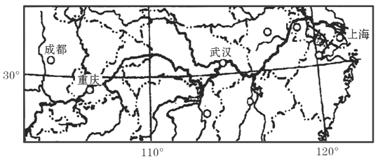
22. 规划建设“上海浦东新区”的主要目的是（ ）
A. 扩大城市规模，增加城市的综合竞争力
B. 发展新的经济部门，缓解城市就业问题
C. 寻求洁净优美环境，发展高新技术产业
D. 分散过多人口和工业给市区带来的压力
23. 武汉是“武汉城市圈”的中心城市，关于其形成和发展条件的正确叙述是（ ）
A. 位于嘉陵江与长江交汇处，水资源丰富
B. 位于京九铁路与长江交汇处，交通便利
C. 所在地区自然条件优越，工农业较发达
D. 位于东部经济地带，有国家政策支持
【答案】22. D 23. C
【解析】
【22题详解】
规划浦东新区建设，一是缓解上海市面临的城市问题，利于分散过多人口和工业给市区带来的压力，D正确；二是以浦东开发为切入点，促进上海的发展，从而带动长江流域的发展；浦东本是上海的一部分，不能说明扩大城市规模，A错；不能缓解城市就业问题，B错；寻求清洁优美的环境不是主要目的，C错。选D正确。
【23题详解】
武汉位于汉江与长江交汇处，A错；位于京广铁路与长江交汇处，交通便利，B错；地处江汉平原，周围地区资源丰富，自然条件优越，工农业较发达，C正确；位于中部经济地带，D错。选C正确。
二、综合题（每小题18分，共54分）
24. 阅读图文资料，完成下列问题。
第四纪（240万年——1万年前）至今，涪江（源头雪宝顶海拔5588米）冲出龙门山脉后于武都盆地内形成Q1-Q4四个不同地质时期典型冲积扇（下图）。受青藏高原抬升和山前断层水平错动影响，冲积扇在盆地内呈东北-西南方向排布，其中Q3时期冲积扇已完全埋藏于Q4时期冲积扇之下。
（1）从地壳运动角度分析武都盆地的成因。
（2）指出图中甲河段的河流流向，并说明该河段河谷的发育过程。
（3）推测Q4时期形成的冲积扇将Q3时期形成的冲积扇完全掩埋需具备的自然地理条件。
【答案】（1）受板块碰撞挤压影响;青藏高原与四川盆地过渡地带形成多处断层;武都盆地（西北与东南）两侧岩体抬升，中部岩体（沿断层面）下陷，形成断陷盆地（地堑）。
（2）河流流向:自东北流向西南。发育过程:岩层受力断裂错动，形成断层;断裂带（断层线）处岩石破碎，易受风化侵蚀，形成沟谷;河流改道，沿沟谷流淌，沟谷加宽加深，形成河谷。
（3）Q4时期地壳活动减弱，断层基本停止变动，河道基本保持不变;气候暖湿，冰雪融水和大气降水充足，携带大量泥沙于山前沉积。
【解析】
【分析】本题以南美洲玻利维亚的乌尤尼盐沼为背景区域，涉及内力作用等相关知识点，考查学生的材料分析和解读能力，有效信息的提取和应用能力。
【小问1详解】
据图可知，武都盆地西北与东南两侧都有断层，所以武都盆地是地壳断裂下陷形成的地堑构造，所以由于青藏高原在板块交界处，受板块碰撞挤压影响，青藏高原与四川盆地过渡地带形成多处断层，武都盆地（西北与东南）两侧岩体相对抬升，中部岩体沿断层面下陷，形成断陷盆地。
【小问2详解】
冲积扇位于河流的出山口的位置，冲积扇在甲河段的西南侧，可判断河流流向为自东北流向西南。甲河段在断层线附近，据此可以推测该河段河谷的发育过程如下：首先受板块碰撞挤压影响，岩层断裂错动，形成断层；断层线处岩石破碎，易受风化侵蚀作用，形成沟谷；图中存在古河道，所以存在河流改道，河流改道后沿沟谷流淌，沟谷加宽加深，形成如今的河谷。
【小问3详解】
据材料可知，受青藏高原抬升和山前断层水平错动影响，四个冲积扇在盆地内呈东北一西南方向排布，所以在地壳运动强烈的情况下，冲积扇排布会错开，而Q3冲积扇已完全埋藏于Q4冲积扇之下，由此推测Q4时期地壳活动减弱，断层基本停止变动，河道基本保持不变；气候暖湿，冰雪融水和大气降水充足，携带大量泥沙于山前沉积，将Q3冲积扇完全埋藏。
25. 阅读图文材料，完成下列要求
某年7月24日凌晨2时，在距离台风中心420km以外的螺旋云带上有一对流云团新生并强烈发展，导致江西省北部德安县出现突发性特大暴雨，其中丰林镇24小时最大降水量高达541.4mm。德安县境内特殊造型的"尖底瓶"地形（如下图）对降水起到了增幅作用。该日，地面有弱冷空气从西北方进入德安县境内，加剧了暴雨的发生强度。此次强降雨未造成丰林镇明显的降温。
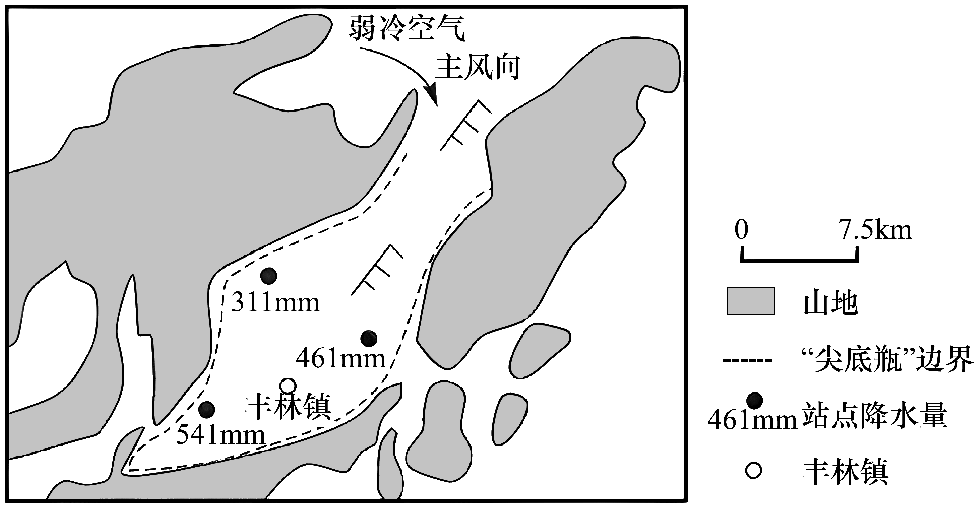
（1）根据图中主风向推断丰林镇出现暴雨时台风中心的方位，并说明理由。
（2）分析"尖底瓶"地形对增强本次暴雨的作用。
（3）简述本次强降雨未造成丰林镇明显降温的原因。
【答案】（1）东南部。理由：台风为热带气旋的强烈发展形势，北半球气旋气流呈逆时针方向辐合，其西北侧的风向为东北风。
（2）“瓶口”敞开，且开口方向与螺旋云带气流方向一致，利于汇集水汽；“瓶颈”狭窄，形成狭管效应，增强螺旋云带天气系统的势力；“瓶身”宽阔，近圆形，利于气流形成涡旋，辐合上升；"瓶底"尖锐，在丰林镇小范围内的大量水汽聚集顺地形抬升，形成强烈的地形雨。
（3）水汽凝结释放出大量热量；冷空气强度弱小；地形较封闭不易散热。
【解析】
【分析】本题以江西省北部德安县突发性特大暴雨为材料，设置3道小题，涉及台风、常见的天气系统、降水的影响因素等相关知识点，考查学生获取和解读地理信息、调动和运用地理知识的能力，体现区域认知、综合思维的学科素养。
【小问1详解】
根据图中的风向标识判读气旋中心的位置，台风为热带气旋的强烈发展形式，气旋中心为低气压，北半球气旋呈逆时针方向辐合，盛行东北风的区域位于气旋的西北侧，进而推测出台风中心（气旋中心）位于东南部。
【小问2详解】
分析地形对暴雨的增强作用，从“尖底瓶-瓶口”“尖底瓶-瓶颈”“尖底瓶-瓶身”“尖底瓶-瓶底”四方面分析。从“瓶口”角度，“瓶口”敞开，开口方向为东北方向与螺旋云带气流运动方向一致，利于水汽进入汇聚；从“瓶颈”角度，“瓶颈”狭窄，形成狭管效应，增强螺旋云带天气系统的势力；从"瓶身”角度，"瓶身”宽阔，近圆形，利于气流形成涡旋，辐合上升，充分对流，形成更多降雨；从“瓶底”角度，“瓶底”尖锐，在丰林镇小范围内的大量水汽无法散失，只能顺地形抬升，形成强烈的地形雨。
【小问3详解】
从水的相变、冷空气活动强度的角度说明。水汽相变过程中伴随着热量的变化，水汽凝结释放出潜热，起到一定的增温作用；冷空气活动强度弱，热带气旋影响更强烈；地形较封闭不易散热，因而降温不显著。
26. 阅读材料，回答问题。
茶树是深根植物，好暖怕晒，喜湿怕涝，气温下降到0℃以下时易受冻害。河南省信阳市是我国茶叶种植的最北界，这里纬度高，冬季长，茶树冬眠时间长，积蓄的营养物质多，出产的信阳毛尖是我国十大名茶之一。优质的毛尖外形细、圆，大小匀整，都产自植被茂密的高大群山300至800米山腰茶园中。成茶易变质，需在低温、干燥、避光、隔绝氧气的环境中保存，主要销售北方市场。其中明前茶（清明节前采制的茶叶）是一年中出产最好的茶，有“明前茶贵如金”的说法。近年来，信阳毛尖的需求日渐增大，种茶效益逐步提高，不少低山地区也开始广泛种茶。如图为河南省简图。
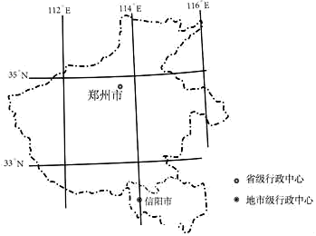
（1）分析信阳高大群山的山腰处优质毛尖种植的有利自然条件。
（2）从气温角度分析信阳毛尖“明前茶贵如金”的原因。
（3）说明茶农在低山区广泛种茶对信阳毛尖茶产业的影响。
【答案】（1）山腰多地形雨，湿度大；高山山腰多云雾，少阳光直晒；山区阻挡冷空气，少冻害(或：山地逆温，山腰较温暖)；山地排水良好；植被茂密，枯枝落叶多，土壤有机质丰富，肥力较高。
（2）信阳市纬度较高，清明节前气温低，有利于茶叶营养物质积累；（或冬季长，茶树冬眠时间长，积
蓄的营养物质多)；气温低，茶叶生长速度慢，叶芽小，产量低，市场供应少；气温低，少病虫害，使叶片形态完好，农药使用少，绿色产品。
（3）种植规模扩大，产量增加，短期内经济效益提高；低山地区茶叶生长条件较差，茶叶品质下降，价格降低；品牌形象受损，影响茶叶整体经济效益；低山地区种植易造成水土流失、土壤肥力下降等生态问题(或造成茶叶生长环境退化)。
【解析】
【分析】本题主要考查农业区位因素的分析，气温对农业发展的影响、区域经济发展的评价等相关知识，意在考查学生的读图分析能力和相关知识的迁移应用能力。
【详解】（1）茶树是深根植物，好暖怕晒，喜湿怕涝，气温下降到0℃以下时易受冻害。信阳高大群山的山腰多地形雨，湿度大，排水良好。高山山腰多云雾，少阳光直晒。山区阻挡冷空气，山腰较温暖，冻害少。植被茂密，枯枝落叶多，土壤有机质丰富，肥力较高。
（2）从气温角度看，信阳纬度较高，气温较低，冬季长，茶树冬眠时间长，积蓄的营养物质多。清明节前气温低，有利于茶叶营养物质积累，品质好。气温低，茶叶生长速度慢，叶芽小，产量低，市场供应少，价格高。气温低，病虫害少，叶片形态好，农药使用少，是绿色产品。所以信阳毛尖“明前茶贵如金”。
（3）茶农在低山区广泛种茶，种植规模扩大，产量增加，能够使短期内经济效益提高。低山地区茶叶生长条件较差，茶叶品质下降，从长远看，会导致价格降低。品质下降，品牌形象受损，影响茶叶整体经济效益。低山地区种植易造成水土流失、土壤肥力下降等生态问题，导致茶叶生长环境退化。

